01.08.2019 UA1CEG/p в «рандеву».
(Home made, 3 watts, Long Dipole, до +17max, пасмурно)

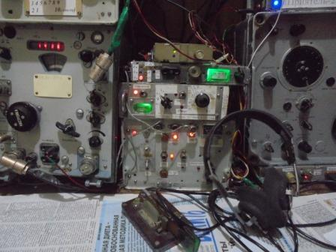
Сегодня цейтнот и я мельком только послушал 14060, никого… На общий вызов времени просто нет!

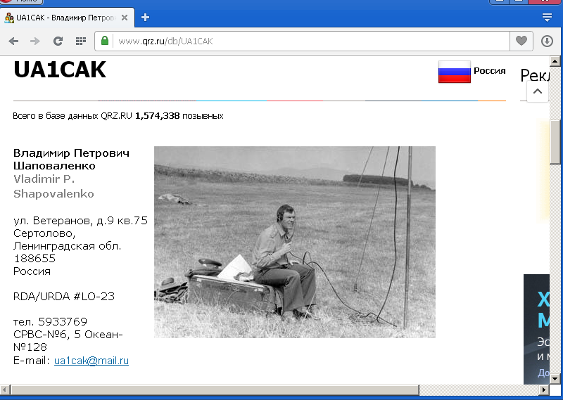
На днях пообщались со старым верным другом Володей UA1CAK.
Он очень положительно отозвался о самодельном аппарате Виктора RA1CF: «ICOM шумит как примус, самоделка Виктора вообще не шумит и прекрасно принимает! »
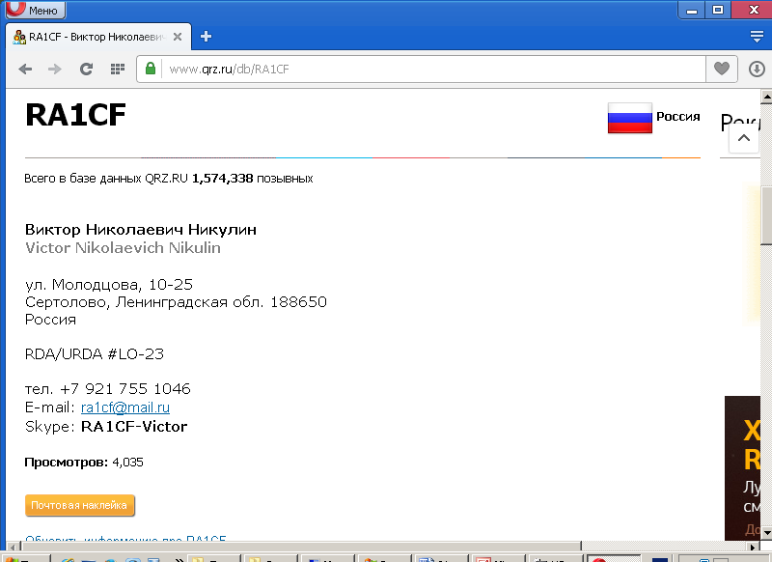

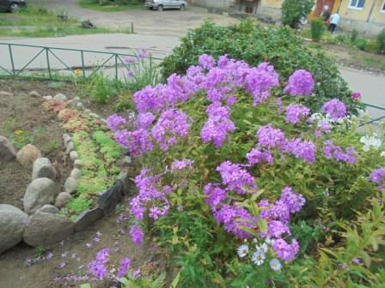
Ускоренно выдвигаюсь, фотографируя всё более- менее интересное.
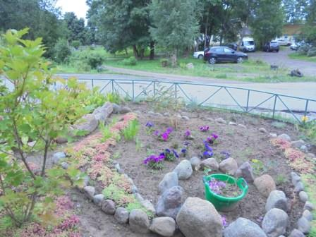

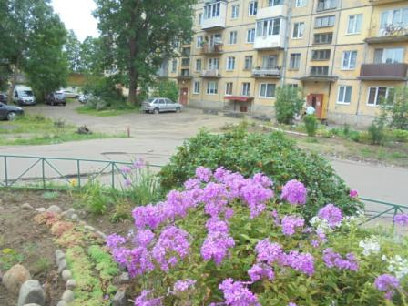

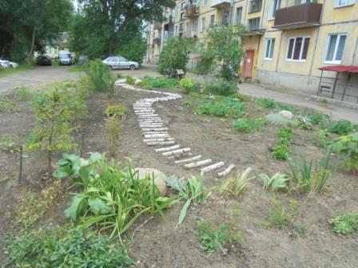

«Берёзовая тропинка».
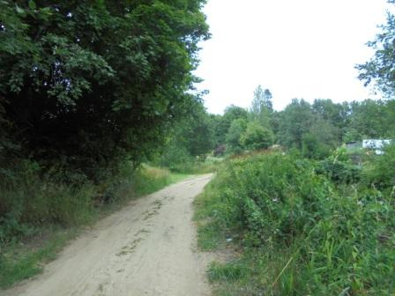

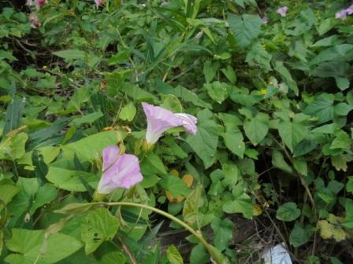

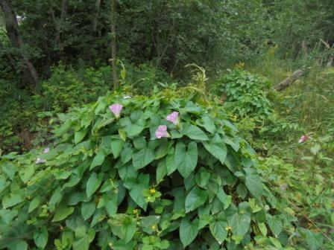

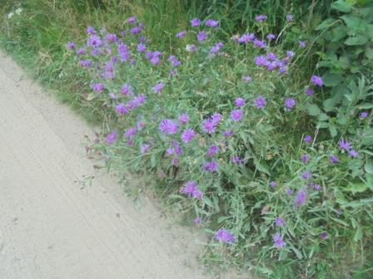

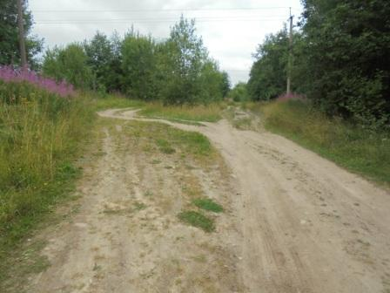

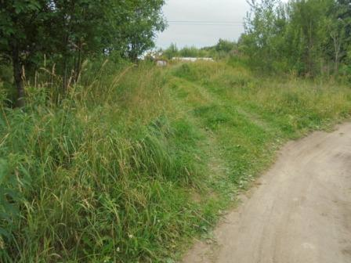

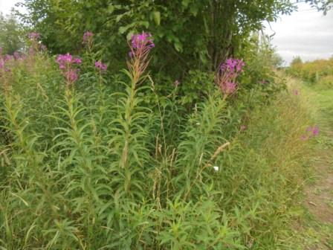

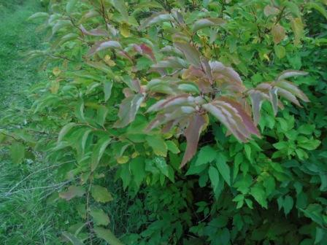

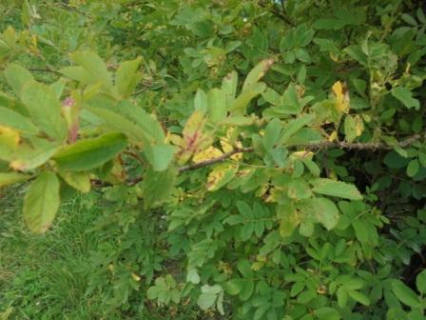

Увы, уже просматриваются признаки приближающейся осени!
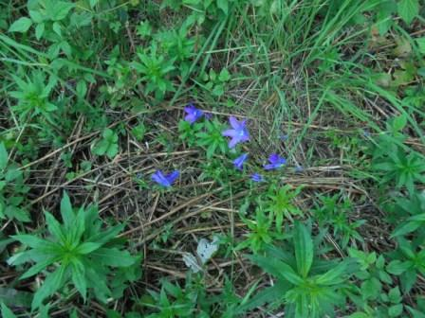

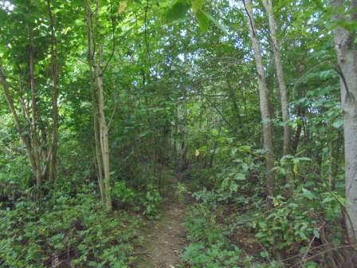

Прибыл.

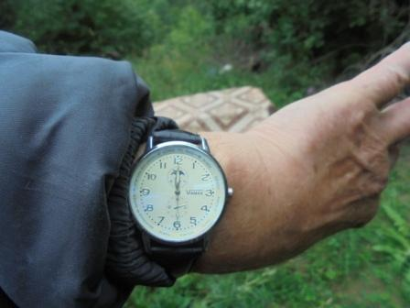
Ещё 5-10 минут, нужно поднять Long Dipole на рабочую высоту.

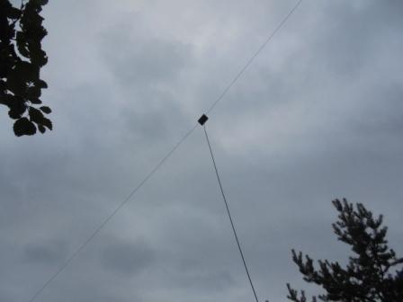Диполь в рабочем положении!
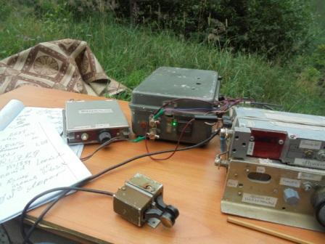

Начинаю работу.
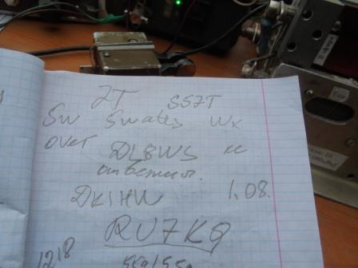
S57T- не ответил, слабо слышал DK1HW- не ответил, DL8WS- не ответил…
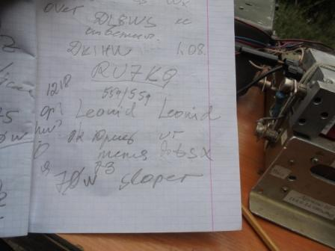
Крым меня на этот Long Dipole стал принимать явно лучше, чем на «стандартный» диполь и на дельту!

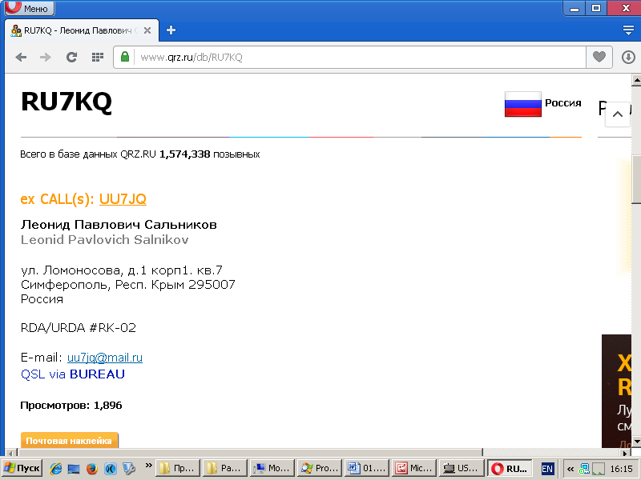
Леонид, надо отметить, шикарно владеет телерафом!
Спасибо за отличное QSO!
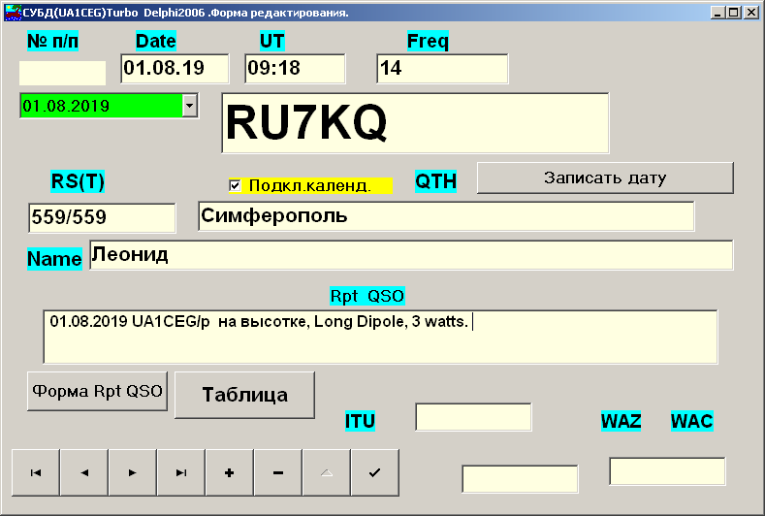

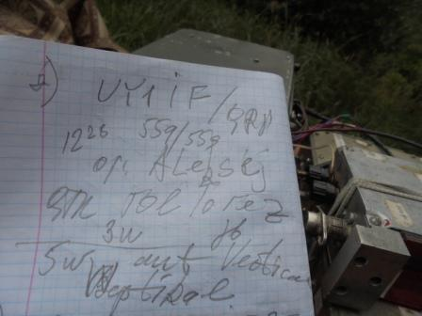

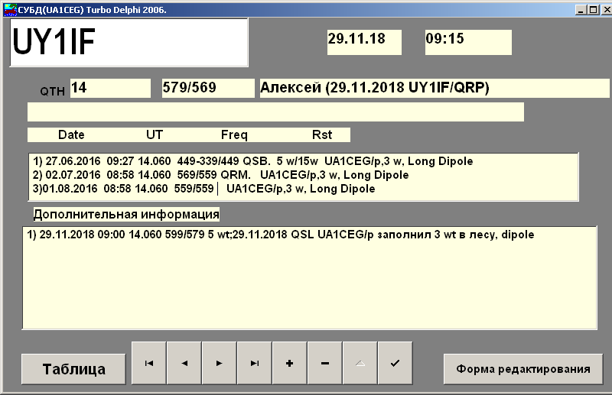

С Алексеем встречаемся регулярно, классный оператор!

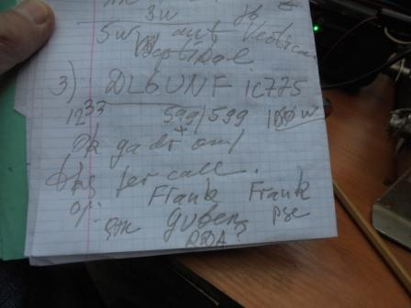

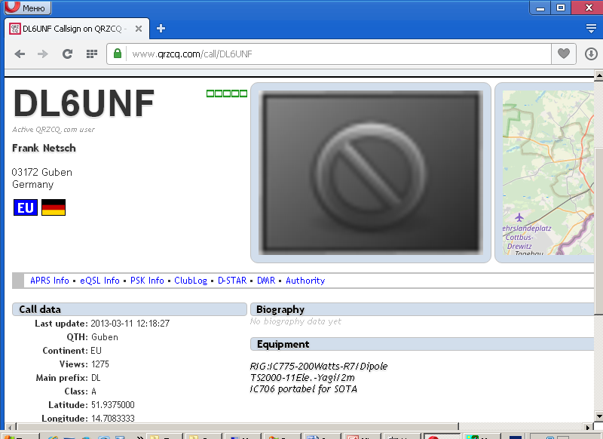

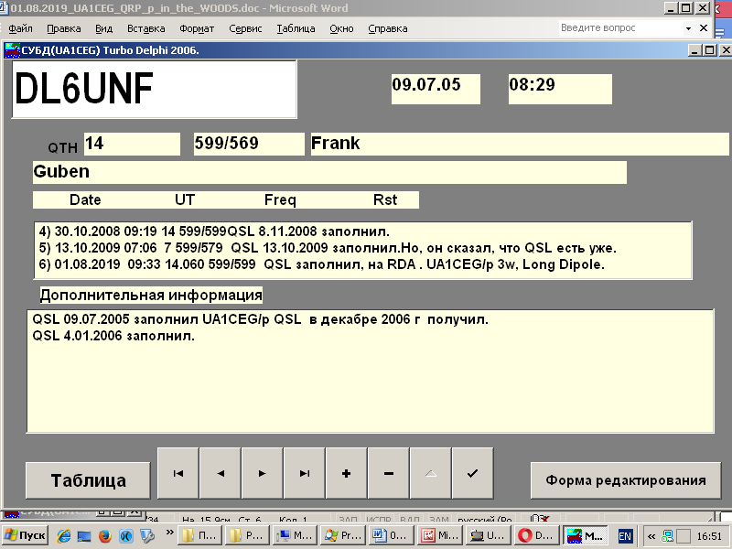

Великолепный оператор! Понадобилась QSL с RDA… Обычно наш LO-23 давно сработан, т.к. в нашем районе, по скромным прикидкам, активно работают в эфире человек 30! Единичные случаи, что у меня получается дать кому-то новый район RDA.
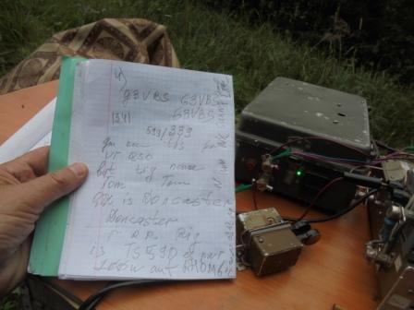

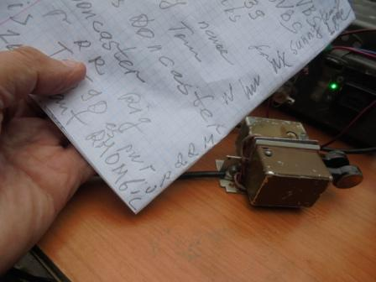

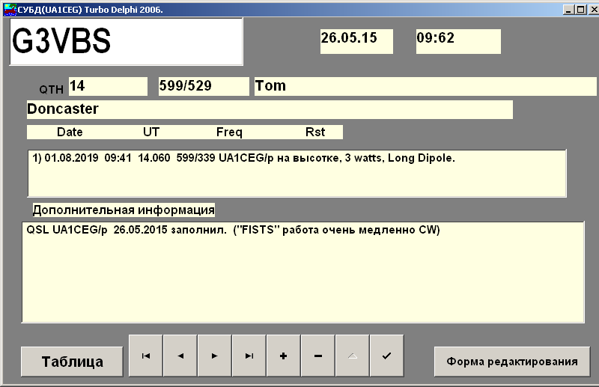

Великолепное и интересное QSO! Человек работает на обычном механическом ключе!
И… антенна «ромб»! Оператор великолепный!

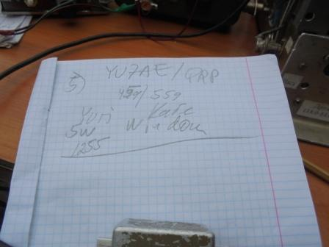

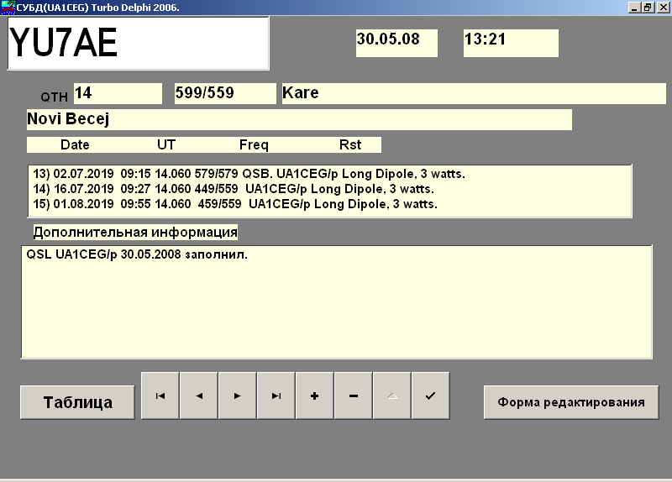

Kare YU7AE/QRP оператор высочайшей квалификации. 15 (пятнадцать) QSO с ним провели!

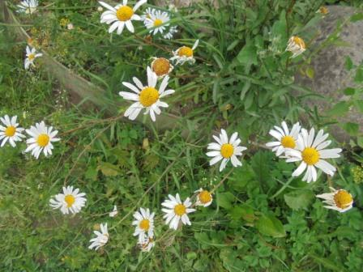

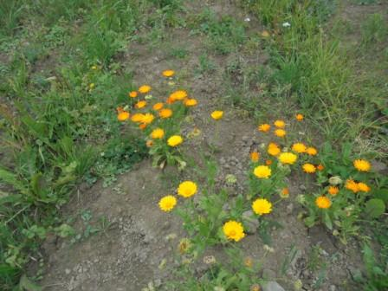

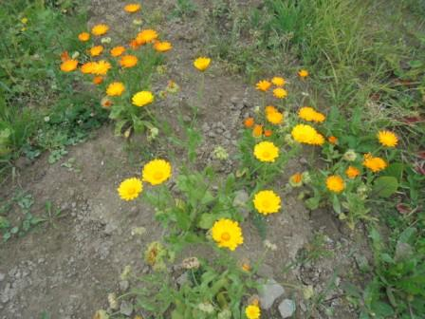

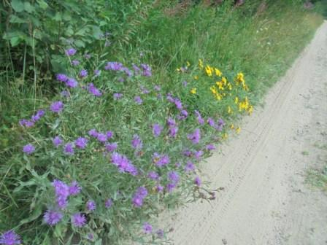

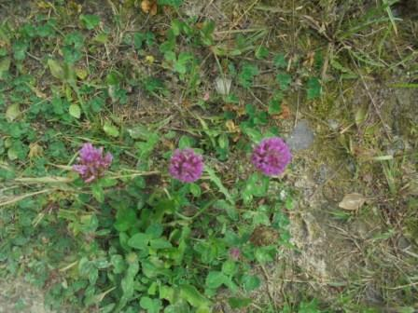

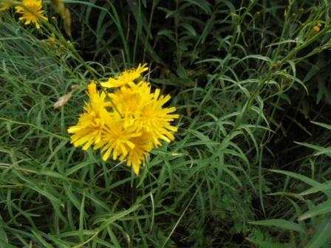

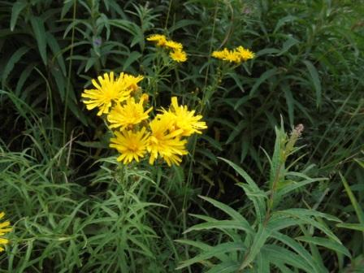

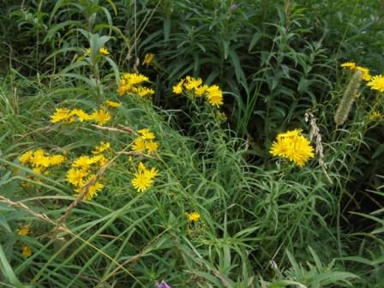

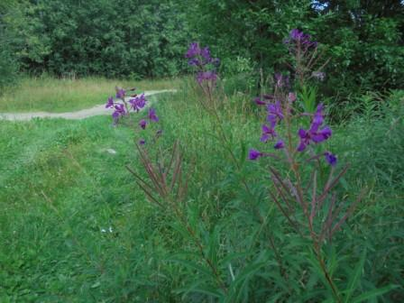

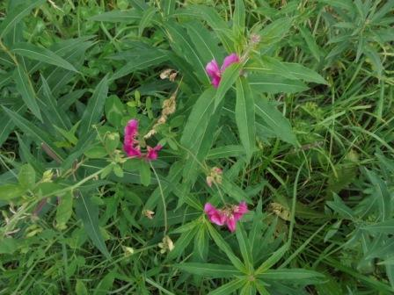

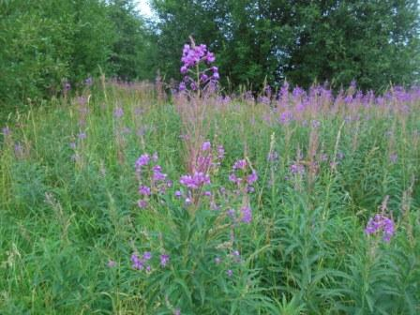

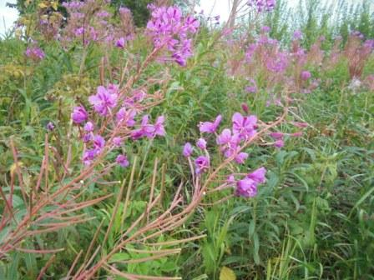

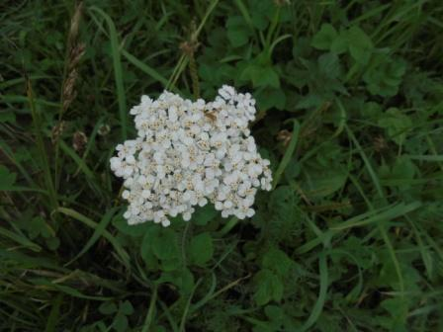

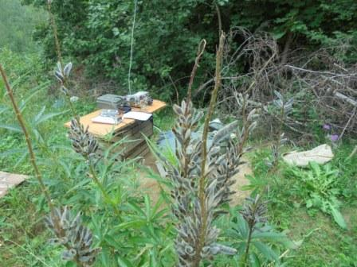
Люпины, цветы такие, дали семена.

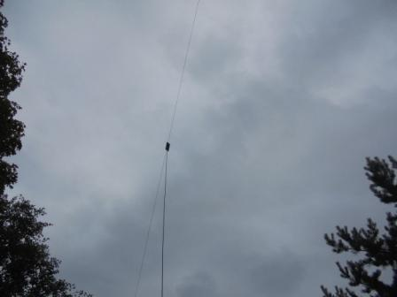
Long Dipole, отлично работает антенна. Явно выигрывает даже у дельты. (Надеюсь все понимают, что речь идёт о практически проверенной в работе антенне? Не рассчитанной и воображаемой…)

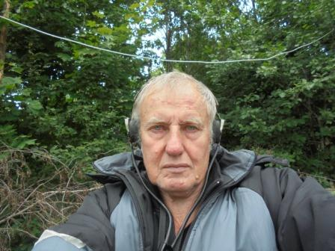

1.08.2019. UA1CEG в лесах- полях. Не май месяц!
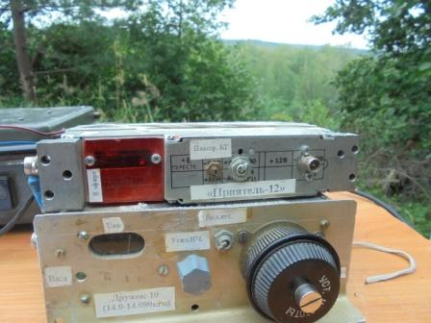
Самоделка на фоне горизонта.

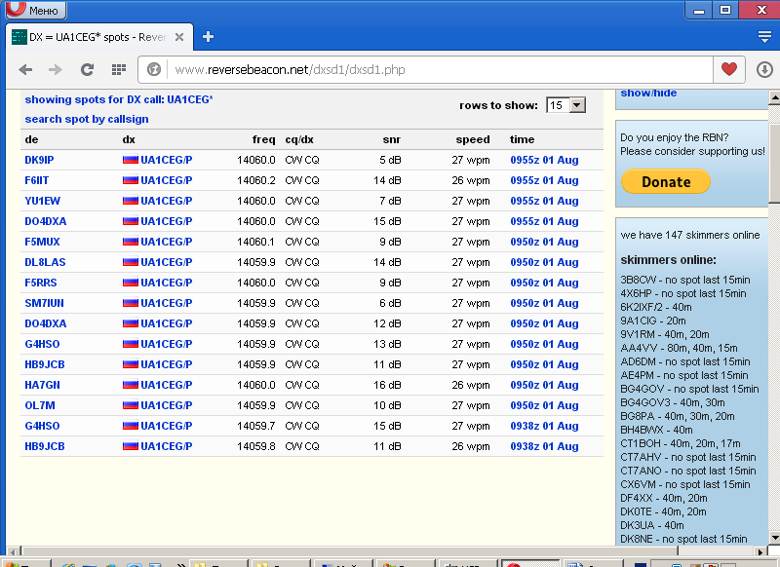

Прохождение сегодня скромное! Честь и хвала следующим коллегам:

- RU7KQ;
- UY1IF/QRP;
- DL6UNF;
- G3VBS;
- YU7AE/QRP.

До встречи в эфире!
73. UA1CEG.

